TRƯỜNG ĐẠI HỌC VINH

VIỆN KỸ THUẬT VÀ CÔNG NGHỆ



BÁO CÁO HỌC PHẦN

ĐỒ ÁN TỐT NGHIỆP CÔNG NGHỆ THÔNG TIN

XÂY DỰNG

HỆ THỐNG QUẢN LÝ QUÁN INTERNET

GVHD: | TS. Nguyễn Thị Uyên
SV thực hiện: | Trần Trường Huy, 225748020110093

Nghệ An, 7/2026

MỤC LỤC
MỤC LỤC 2
CHƯƠNG 1. MÔ TẢ HỆ THỐNG CYBERNET 10
1.1. Mô tả tổng quan bài toán 10
1.1.1. Bối cảnh thực tế 10
1.1.2. Mục tiêu 10
1.2. Phương pháp tiếp cận 10
1.2.1. Kiến trúc Full-stack với TanStack Start 10
1.2.2. Phân tách Client và Server 11
1.2.3. State Management 11
1.3. Công nghệ nền tảng 11
1.4. Kiến trúc hệ thống 12
1.5. Công cụ phát triển 12
CHƯƠNG 2. PHÂN TÍCH VÀ THIẾT KẾ HỆ THỐNG CYBERNET 13
2.1. Tổng quan về Hệ thống quản lý quán Internet 13
2.1.1. Khái niệm 13
2.1.2. Phân quyền 13
2.2. Phân tích Yêu cầu Hệ thống 13
2.2.1. Yêu cầu Chức năng 13
2.2.2. Yêu cầu Phi chức năng 16
2.2.3. Ràng buộc 16
2.3. Thiết kế Hệ thống CyberNet 16
2.3.1. Cấu trúc thư mục 16
2.3.2. Luồng xác thực Admin 17
2.3.3. Luồng POS 20
2.3.4. SSE Real-time 22
2.4. Thiết kế Cơ sở Dữ liệu 22
2.4.1. ERD Tổng quan 22
2.4.2. Chi tiết các bảng 24
2.5. Các Thành phần Công nghệ và Thư viện Sử dụng 30
2.5.1. Server Functions (API) 30
2.5.2. Thư viện AI và Học máy 32
2.5.3. Công cụ quản lý 32
2.5.4. Yêu cầu phần cứng 33
2.6. Đánh giá Hệ thống 33
2.6.1. Chỉ số đánh giá 33
2.6.2. Phương pháp 33
2.7. Kết luận Chương 33
CHƯƠNG 3. TRIỂN KHAI VÀ THỬ NGHIỆM HỆ THỐNG CYBERNET 34
3.1. Tổng quan về Quá trình Triển khai 34
3.2. Môi trường Triển khai 34
3.2.1. Phần cứng và Phần mềm 34
3.2.2. NPM Dependencies chính 34
3.2.3. Cài đặt 35
3.2.4. Dữ liệu Seed 35
3.3. Triển khai Hệ thống 35
3.3.1. Server Entry (src/server.ts) 35
3.3.2. Authentication 35
3.3.3. Server Functions Pattern 36
3.3.4. Frontend Routes 36
3.3.5. SSE Real-time 41
3.3.6. i18n 42
3.3.7. Theme Provider 42
3.4. Thử nghiệm Hệ thống 42
3.4.1. Unit Tests 42
3.4.2. Kiểm thử Thủ công 42
3.4.3. Kết quả 43
3.5. Phân tích Kết quả và Hạn chế 43
3.5.1. Điểm mạnh 43
3.5.2. Hạn chế 44
3.5.3. Đề xuất cải tiến 44
3.6. Kết luận Chương 44
CHƯƠNG 4. ĐÁNH GIÁ VÀ HƯỚNG PHÁT TRIỂN HỆ THỐNG CYBERNET 45
4.1. Tổng quan về Đánh giá Hệ thống 45
4.2. Đánh giá Hiệu quả Hệ thống 45
4.2.1. Mức độ hoàn thiện 45
4.2.2. So sánh với yêu cầu 45
4.2.3. So sánh với phần mềm khác 45
4.3. Ứng dụng Thực tiễn 46
4.4. Hạn chế của Hệ thống 46
4.5. Hướng Phát triển trong Tương lai 46
4.6. Kết luận Chương 47
TÀI LIỆU THAM KHẢO 48

DANH SÁCH CÁC HÌNH
Hình 1.1. Kiến trúc tổng thể CyberNet 12
Hình 2.1. Sơ đồ luồng xác thực Admin 18
Hình 2.2. Sơ đồ luồng POS 19
Hình 2.3. Sơ đồ SSE Real-time 20
Hình 3.1. Giao diện đăng nhập Admin 35
Hình 3.2. Giao diện đặng nhập máy khách 36
Hình 3.3. Dashboard Admin 37
Hình 3.3 Quản lý máy 37
Hình 3.4 Giao diện POS 38
Hình 3.5. Giao diện menu 39
Hình 3.6. Giao diện thuê bàn phím 39
Hình 3.7. Giao diện quản lý khuyến mãi 40

DANH SÁCH CÁC BẢNG
Bảng 2.0 Bảng User 22
Bảng 2.1 Bảng Machine 22
Bảng 2.2 Bảng MachineSession - Lịch sử phiên máy 23
Bảng 2.3 Bảng MenuItem 23
Bảng 2.4 Bảng Combo 23
Bảng 2.5 Bảng ComboItem 24
Bảng 2.6 Bảng Customer 24
Bảng 2.7 Bảng Invoice 24
Bảng 2.8 Bảng InvoiceItem 25
Bảng 2.9 Bảng Keyboard - Bàn phím 25
Bảng 2.11 Bảng Discount 26
Bảng 2.13 Bảng CursingRequest 26
Bảng 2.15 Bảng LoginAttempt 26
Bảng 2.16 Bảng AuditLog 27
Bảng 2.18 Bảng Setting 27
Bảng 2.12 Bảng PurchaseOrder 27
Bảng 2.14 Bảng LoyaltyTransaction 28
Bảng 2.10 Bảng KeyboardRental 28

LỜI CẢM ƠN
Nhóm phát triển xin gửi lời cảm ơn chân thành đến Cô TS. Nguyễn Thị Uyên, người đã tận tình hướng dẫn và đồng hành cùng nhóm trong suốt quá trình thực hiện đề tài "Xây dựng CyberNet — Hệ thống quản lý quán Internet". Cô không chỉ chia sẻ những kiến thức chuyên môn vô cùng quý báu mà còn đưa ra những lời khuyên thực tế giúp nhóm hoàn thiện đề tài một cách tốt nhất.
Nhờ có sự chỉ bảo tận tình của Cô, nhóm đã hiểu rõ hơn về quy trình phát triển phần mềm, từ phân tích, thiết kế đến triển khai. Những bài học Cô truyền đạt không chỉ giúp nhóm hoàn thành dự án mà còn truyền cảm hứng để nhóm cố gắng hơn trong tương lai.

MỞ ĐẦU
Với sự phát triển mạnh mẽ của ngành công nghiệp game và nhu cầu giải trí trực tuyến cũng như giá thành các linh kiện thời 2026 này có biến động khôn lường, nhu cầu giải trí cũng như sau những ngày mệt mỏi. Các quán Internet tại Việt Nam đang ngày càng phổ biến. Tuy nhiên, việc quản lý các quán net vẫn còn nhiều bất cập theo dõi thời gian sử dụng máy thủ công, tính tiền và thanh toán phức tạp, quản lý thực đơn và combo lộn xộn, thiếu công cụ theo dõi doanh thu và báo cáo.
CyberNet ra đời nhằm giải quyết các vấn đề trên, cung cấp một giải pháp toàn diện cho chủ quán net. Hệ thống cho phép quản lý máy tính theo từng khu vực (Thường, VIP, PS5, Stream), theo dõi thời gian sử dụng theo thời gian thực, quản lý thực đơn đồ uống và đồ ăn kèm combo, thanh toán POS tích hợp, quản lý khách hàng và phân hạng VIP, quản lý keyboard gaming cho thuê, áp dụng mã giảm giá, tạo báo cáo doanh thu và theo dõi lịch sử hoạt động.
Hệ thống được xây dựng trên nền tảng web hiện đại với kiến trúc full-stack sử dụng TanStack Start (React 19), Prisma ORM với SQLite, xác thực JWT, mã hóa AES-256-CBC và giao diện người dùng thân thiện với hỗ trợ đa ngôn ngữ (Tiếng Việt và English).

CHƯƠNG 1. MÔ TẢ HỆ THỐNG CYBERNET

1.1. Mô tả tổng quan bài toán

1.1.1. Bối cảnh thực tế
Quán Internet tại Việt Nam là mô hình kinh doanh phổ biến, nơi khách hàng đến sử dụng máy tính để chơi game, lướt web hoặc làm việc. Ngoài dịch vụ cho thuê máy, các quán net còn cung cấp đồ uống, đồ ăn nhẹ và các dịch vụ gia tăng như cho thuê bàn phím gaming, dịch vụ "chửi thuê" trong game (cursing service).
Các bài toán quản lý điển hình:
• Quản lý máy tính: Theo dõi trạng thái máy (đang sử dụng, trống, bảo trì), thời gian sử dụng còn lại.
• Tính tiền giờ chơi: Tự động tính tiền dựa trên số giờ và giá theo khu vực.
• Quản lý thực đơn: Thêm/sửa/xóa món ăn/uống, tồn kho, tạo combo.
• Thanh toán POS: Tạo hóa đơn gồm tiền máy và đồ ăn, nhiều phương thức.
• Quản lý khách hàng: Lưu thông tin, lịch sử, phân hạng VIP.
• Quản lý keyboard cho thuê: Bàn phím gaming cao cấp.
• Báo cáo doanh thu: Thống kê tổng doanh thu, hóa đơn, giờ chơi.
• Phân quyền người dùng: Admin và Cashier.

1.1.2. Mục tiêu
• Tự động hóa quy trình quản lý quán net.
• Một giao diện duy nhất quản lý toàn bộ hoạt động.
• Khách hàng tự xem thời gian chơi, gọi đồ, gia hạn qua giao diện riêng.
• Báo cáo trực quan với biểu đồ doanh thu.
• Bảo mật: JWT, AES-256-CBC, audit log.
• Đa ngôn ngữ: Tiếng Việt và English.

1.2. Phương pháp tiếp cận

1.2.1. Kiến trúc Full-stack với TanStack Start
CyberNet sử dụng TanStack Start (SSR framework trên React 19 và Vite). Kiến trúc này cho phép:
• Server Functions: Logic backend chạy ở server, gọi từ client qua useServerFn.
• File-based Routing: Tự động route từ src/routes/.
• SSR với Cloudflare Workers: Render React server-side.

1.2.2. Phân tách Client và Server
Mọi thao tác database đều qua serverFn trong src/lib/cybernet.functions.ts. Client gọi qua useServerFn hook, đảm bảo business logic và database credentials không lộ ra client.

1.2.3. State Management
TanStack Query quản lý server state với cache, refetch tự động và invalidation sau mutation.

1.3. Công nghệ nền tảng
• TypeScript: Toàn bộ codebase.
• React 19: UI library.
• TanStack Router: File-based routing, type-safe.
• TanStack Query: Server state management.
• TanStack Start: SSR meta-framework.
• Tailwind CSS v4: Utility-first CSS.
• shadcn/ui: Component library (new-york style).
• Prisma ORM: Type-safe database client.
• SQLite/PostgreSQL: Database engines.
• JWT (HS256): Admin authentication.
• AES-256-CBC: Customer password encryption.
• SSE: Real-time server push.
• i18next: Đa ngôn ngữ (vi/en).
• Recharts: Biểu đồ doanh thu.

1.4. Kiến trúc hệ thống
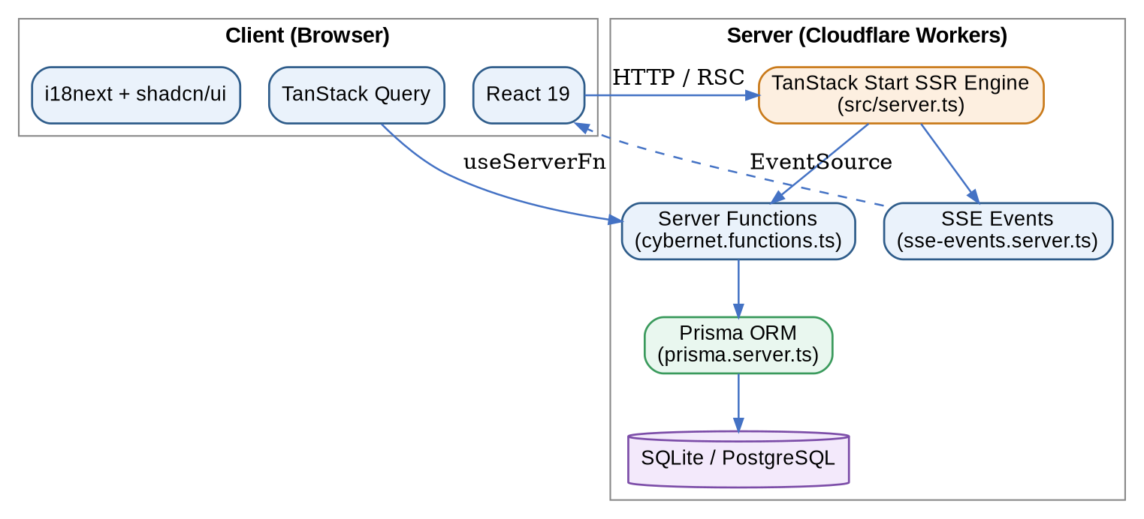
Hình 1.1. Kiến trúc tổng thể CyberNet

1.5. Công cụ phát triển
• bun: Package manager chính (supply-chain guard 24h).
• npm: Dự phòng.
• Vite 7: Build tool.
• @lovable.dev/vite-tanstack-config: Config plugin tích hợp sẵn.
• Dev: npm run dev (HMR).
• Build: npm run build.
• Lint: npm run lint (ESLint flat config).
• Format: npm run format (Prettier, printWidth 100).
• Docker: docker-compose up cho PostgreSQL.
Biến môi trường (.env):
Biến | Mô tả
ENCRYPTION_KEY | 32-byte hex key cho AES-256-CBC
SUPABASE_URL | Supabase URL
SUPABASE_ANON_KEY | Supabase public key
DATABASE_URL | Database connection string

CHƯƠNG 2. PHÂN TÍCH VÀ THIẾT KẾ HỆ THỐNG CYBERNET

2.1. Tổng quan về Hệ thống quản lý quán Internet

2.1.1. Khái niệm
CyberNet là ứng dụng web toàn diện quản lý quán Internet , gồm hai giao diện:
• Admin (localhost-only): Dashboard, Máy, Menu, POS, Khách hàng, Keyboard, Báo cáo, Giảm giá, Users, Nhật ký, Cài đặt.
• Player (khách hàng): Xem thời gian chơi, gọi đồ, gia hạn, tài khoản.

2.1.2. Phân quyền
Vai trò | Quyền
Admin | Toàn bộ 11 mục, localhost-only
Cashier | 5 mục (Dashboard, Máy, POS, Menu, Khách hàng)
Customer | Chỉ truy cập /play

2.2. Phân tích Yêu cầu Hệ thống

2.2.1. Yêu cầu Chức năng
Nhóm máy (Machines)
Mã | Chức năng
F-M-01 | Xem danh sách máy (trạng thái, thời gian, khách)
F-M-02 | Thêm máy mới (tên, khu vực, giá giờ)
F-M-03 | Sửa máy
F-M-04 | Xóa máy
F-M-05 | Bắt đầu phiên (chọn khách, nhập giờ)
F-M-06 | Kết thúc phiên (giải phóng máy)
F-M-07 | Timer đếm ngược real-time

Nhóm thực đơn (Menu)
Mã | Chức năng
F-MN-01 | Xem danh sách món (kèm tồn kho)
F-MN-02 | Thêm món (tên, danh mục, giá, ảnh, tồn kho)
F-MN-03 | Sửa món
F-MN-04 | Xóa món
F-MN-05 | Nhập hàng (thêm tồn kho)
F-MN-06 | Quản lý Combo (món + giờ chơi)
F-MN-07 | Upload hình ảnh (resize canvas 800px)

Nhóm POS
Mã | Chức năng
F-P-01 | Chọn khu vực + máy
F-P-02 | Chọn số giờ (+/-)
F-P-03 | Thêm món vào giỏ
F-P-04 | Quản lý giỏ hàng
F-P-05 | Chọn phương thức thanh toán
F-P-06 | Tạo hóa đơn + cập nhật máy + giảm tồn kho

Nhóm khách hàng
Mã | Chức năng
F-C-01 | Xem danh sách KH (tìm kiếm, tổng chi tiêu)
F-C-02 | Thêm KH (tên, SĐT, hạng)
F-C-03 | Sửa KH
F-C-04 | Xóa KH
F-C-05 | Đăng nhập KH (SĐT + AES password)

Nhóm Keyboard
Mã | Chức năng
F-K-01 | Xem danh sách (lọc theo trạng thái)
F-K-02 | Thêm keyboard
F-K-03 | Sửa keyboard
F-K-04 | Xóa keyboard
F-K-05 | Cho thuê (gán vào máy in_use)
F-K-06 | Trả keyboard

Nhóm báo cáo
Mã | Chức năng
F-R-01 | Xem tổng doanh thu, hóa đơn, giờ chơi
F-R-02 | Biểu đồ doanh thu tháng (LineChart)
F-R-03 | Danh sách hóa đơn gần đây

Nhóm giảm giá
Mã | Chức năng
F-D-01 | Danh sách mã giảm giá (tìm kiếm)
F-D-02 | Thêm mã (code, loại percent/fixed)
F-D-03 | Sửa mã (active, maxUses, hạn dùng)
F-D-04 | Xóa mã

Nhóm người dùng
Mã | Chức năng
F-U-01 | Danh sách user (username, role, active)
F-U-02 | Thêm user (username, password, role)
F-U-03 | Sửa user (password, role, active)
F-U-04 | Xóa user
Nhóm cài đặt
Mã | Chức năng
F-S-01 | Thông tin cửa hàng
F-S-02 | Giá mặc định các khu vực
F-S-03 | Bật/tắt auto end session, notifications, maintenance
Nhóm nhật ký
Mã | Chức năng
F-L-01 | Audit log (action, user, target, IP)
F-L-02 | Login history (username, IP, success/fail)
Nhóm khách hàng (Play)
Mã | Chức năng
F-PL-01 | Đăng nhập/đăng ký bằng SĐT
F-PL-02 | Timer đếm ngược thời gian chơi
F-PL-03 | Gọi đồ ăn (giỏ hàng, kiểm tra tồn kho)
F-PL-04 | Gia hạn thời gian (giờ hoặc combo)
F-PL-05 | Thông tin tài khoản (chi tiêu, VIP)
F-PL-06 | Gọi dịch vụ "chửi thuê"
F-PL-07 | Thanh toán sau khi kết thúc phiên

2.2.2. Yêu cầu Phi chức năng
Mã | Yêu cầu
NF-01 | Hiệu suất: API <500ms, page load <2s
NF-02 | Bảo mật: JWT 24h, AES-256-CBC, localhost-only admin
NF-03 | Mở rộng: Thêm máy/món dễ dàng
NF-04 | Sẵn sàng: SSR error recovery, real-time SSE
NF-05 | Đa ngôn ngữ: vi/en qua i18next
NF-06 | Responsive: Mobile-first
NF-07 | Nhật ký: Audit log mọi hành động

2.2.3. Ràng buộc
• Admin chỉ localhost.
• Cashier giới hạn route.
• Database: SQLite (dev) / PostgreSQL (prod).
• Server: Cloudflare Workers.
• Không có import "server-only" sai quy tắc.

2.3. Thiết kế Hệ thống CyberNet

2.3.1. Cấu trúc thư mục
src/
├── components/
│ ├── ui/ # shadcn/ui primitives
│ ├── admin-shell.tsx # Admin layout
│ ├── theme-provider.tsx # Dark/light/system
│ └── language-switcher.tsx # vi/en toggle
├── hooks/
│ ├── use-realtime.ts # SSE event listener
│ ├── useLocalOnly.tsx # Localhost guard
│ └── use-mobile.tsx # Responsive detection
├── lib/
│ ├── cybernet.functions.ts # 80+ server functions
│ ├── auth.server.ts # JWT sign/verify
│ ├── encryption.ts # AES-256-CBC
│ ├── sse-events.server.ts # SSE broadcast
│ ├── prisma.server.ts # PrismaClient singleton
│ ├── format.ts # formatVND
│ ├── utils.ts # cn() merger
│ └── i18n.ts # i18next vi/en
├── routes/ # File-based routing
│ ├── __root.tsx # Root layout, 404
│ ├── index.tsx # Redirect
│ ├── login.tsx # Admin login
│ ├── customer-login.tsx # Customer login
│ ├── admin.tsx # Admin guard
│ ├── admin.index.tsx # Dashboard
│ ├── admin.machines.tsx
│ ├── admin.menu.tsx
│ ├── admin.pos.tsx
│ ├── admin.customers.tsx
│ ├── admin.keyboards.tsx
│ ├── admin.discounts.tsx
│ ├── admin.reports.tsx
│ ├── admin.users.tsx
│ ├── admin.settings.tsx
│ ├── admin.audit-log.tsx
│ ├── admin.purchase-orders.tsx
│ └── play.tsx
├── integrations/supabase/
├── server.ts # SSR entry + SSE
├── router.tsx # Router + QueryClient
└── start.ts # Request middleware

2.3.2. Luồng xác thực Admin
/login → nhập username/password
→ loginUser()
→ Tìm User trong DB
→ AES decrypt password → so sánh
→ JWT sign { username, role } (HS256, 24h)
→ Ghi AuditLog + LoginAttempt
→ Set cookie __session
→ Redirect /admin
→ AdminShell: getCurrentUser()
→ Nếu không có token → redirect /login
→ Nếu admin + non-localhost → redirect /login
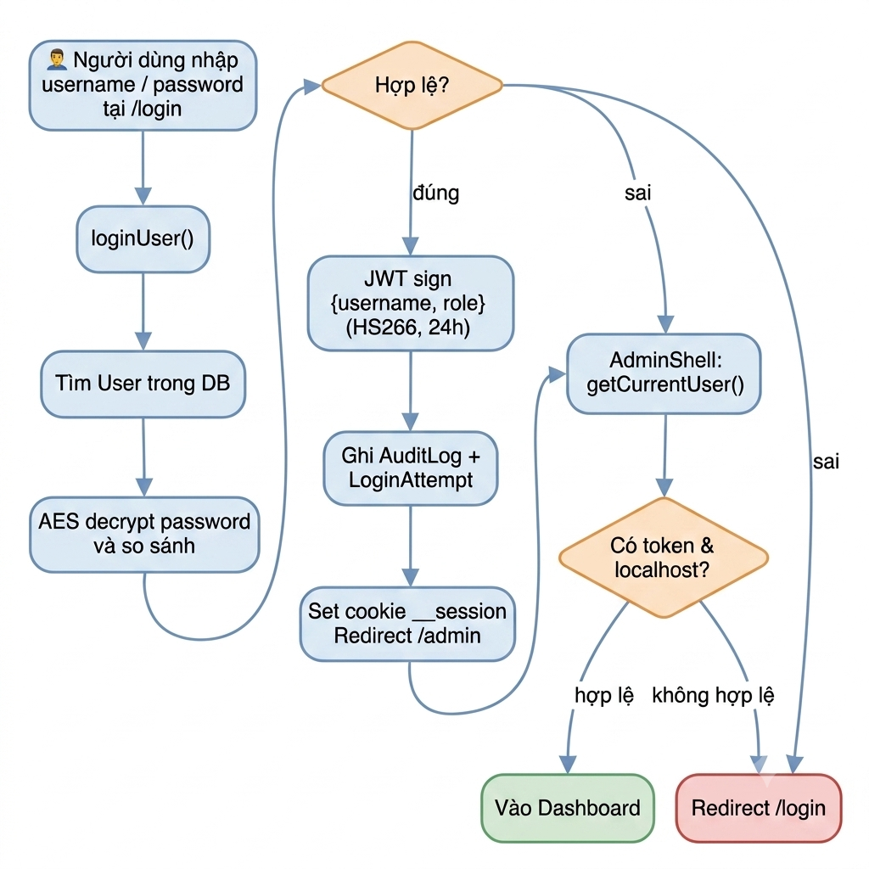
Hình 2.1. Sơ đồ luồng xác thực Admin

2.3.3. Luồng POS
Chọn khu vực → lọc máy → chọn máy
→ Nhập tên KH (mặc định "Khách vãng lai")
→ Chọn giờ (+/- hoặc quick-select 1/2/3/5/8h)
playTotal = pricePerHour × hours
→ Thêm món vào giỏ (từ menu grid)
foodTotal = Σ(item.price × item.qty)
total = playTotal + foodTotal
→ Chọn method: "Tiền mặt" | "QR" | "Ví điện tử"
→ Pay:
1. createInvoice({ machine, customer, amount, method, items })
2. updateMachine({ status: "in_use", customer, remaining, startedAt })
3. SSE: "invoice:created"
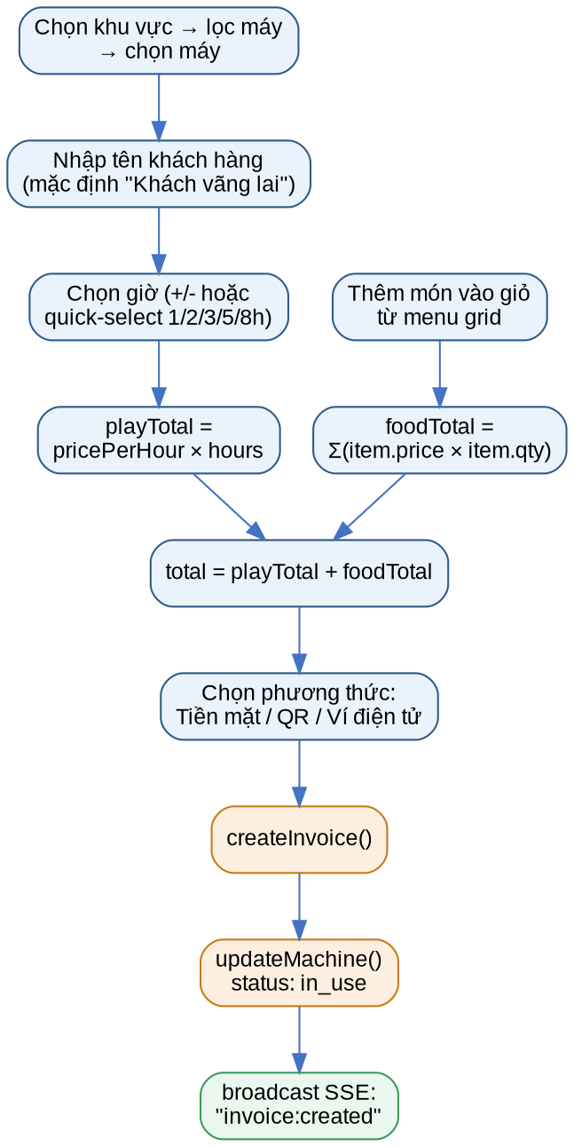
Hình 2.2. Sơ đồ luồng POS

2.3.4. SSE Real-time
Server: GET /api/sse
→ addClient(response)
→ Keep-alive

Client: useRealtime()
→ EventSource("/api/sse")
→ event.data = { type }
→ EVENT_QUERY_MAP[type] → invalidate queries

broadcast({ type: "machine:created" })
→ clients.forEach(res.write(`data: ${JSON.stringify({type})}\n\n`))
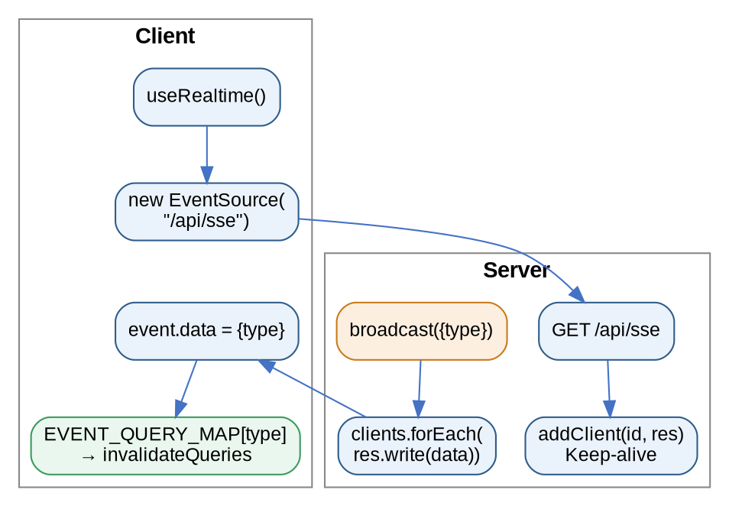
Hình 2.3. Sơ đồ SSE Real-time

2.4. Thiết kế Cơ sở Dữ liệu

2.4.1. ERD Tổng quan
Cơ sở dữ liệu CyberNet gồm 19 bảng quan hệ, được thiết kế theo mô hình quan hệ chuẩn với các khóa chính (PK) dạng UUID và khóa ngoại (FK) liên kết giữa các thực thể. Sơ đồ dưới đây minh họa các thực thể chính và mối quan hệ giữa chúng.
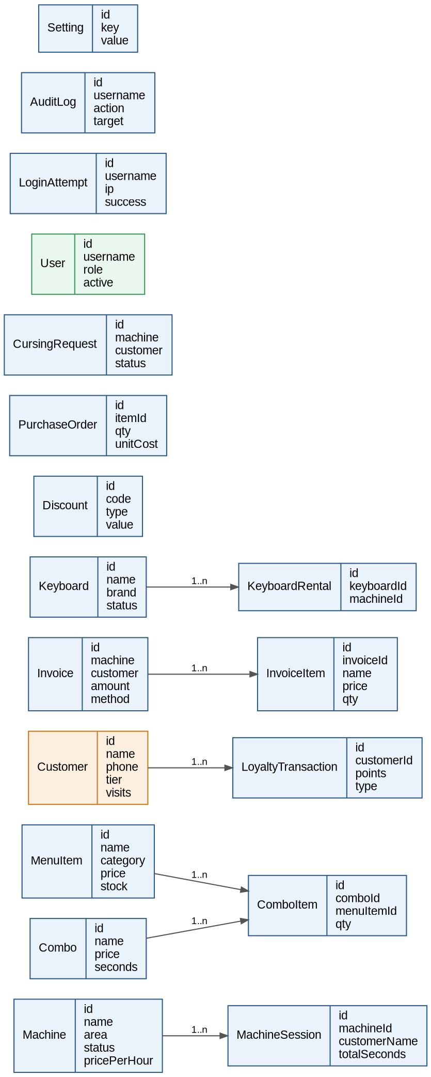
Hình 2.4. ERD tổng quan cơ sở dữ liệu

2.4.2. Chi tiết các bảng
Bảng 2.0 Bảng User
Cột | Kiểu | Ràng buộc | Mô tả
id | String UUID | PK | Khóa chính
username | String | UNIQUE, NOT NULL | Tên đăng nhập
password | String | NOT NULL | AES-256-CBC encrypted
role | String | default "cashier" | "admin" / "cashier"
active | Boolean | default true | Kích hoạt
createdAt | DateTime | autoNowAdd | Ngày tạo
updatedAt | DateTime | autoNow | Cập nhật

Business Rules: Username duy nhất. Password mã hóa AES. Chỉ admin mới quản lý user.
Bảng 2.1 Bảng Machine
Cột | Kiểu | Ràng buộc | Mô tả
id | String UUID | PK
name | String | UNIQUE, NOT NULL | Tên máy
area | String | default "Thường" | "Thường"/"VIP"/"PS5"/"Stream"
status | String | default "idle" | "idle"/"in_use"/"maintenance"
customer | String | nullable | Tên khách
remaining | String | nullable | "HH:mm"
pricePerHour | Int | default 8000 | Giá/giờ
startedAt | DateTime | nullable | Bắt đầu phiên
createdAt | DateTime | autoNowAdd
updatedAt | DateTime | autoNow

Business Rules: Tên duy nhất. "idle" → customer=null, remaining=null. "in_use" → customer+remaining required.
Bảng 2.2 Bảng MachineSession - Lịch sử phiên máy
Cột | Kiểu | Ràng buộc | Mô tả
id | String UUID | PK
machineId | String | FK → Machine.id | Máy
customerName | String | NOT NULL | Khách
startTime | DateTime | NOT NULL | Bắt đầu
endTime | DateTime | nullable | Kết thúc
totalSeconds | Int | NOT NULL | Tổng giây
amount | Int | NOT NULL | Tổng tiền
Bảng 2.3 Bảng MenuItem
Cột | Kiểu | Ràng buộc | Mô tả
id | String UUID | PK
name | String | UNIQUE, NOT NULL | Tên món
category | String | default "Đồ uống" | "Đồ uống"/"Ăn vặt"/"Đồ ăn"
price | Int | NOT NULL | Giá VND
image | String | nullable | URL ảnh
stock | Int | default 0 | Tồn kho
lowStockThreshold | Int | default 5 | Ngưỡng thấp
createdAt | DateTime | autoNowAdd
updatedAt | DateTime | autoNow

Business Rules: stock = 0 → không thêm vào giỏ. stock <= lowStockThreshold → cảnh báo.
Bảng 2.4 Bảng Combo
Cột | Kiểu | Ràng buộc | Mô tả
id | String UUID | PK
name | String | UNIQUE, NOT NULL | Tên
price | Int | NOT NULL | Giá
seconds | Int | NOT NULL | Giờ chơi kèm
image | String | nullable | URL ảnh
createdAt | DateTime | autoNowAdd
updatedAt | DateTime | autoNow

Business Rules: Combo = đồ ăn/uống + giờ chơi. Mua combo → cộng seconds vào thời gian.
Bảng 2.5 Bảng ComboItem
Cột | Kiểu | Ràng buộc | Mô tả
id | String UUID | PK
comboId | String | FK → Combo.id CASCADE
menuItemId | String | FK → MenuItem.id
qty | Int | NOT NULL | Số lượng

Bảng 2.6 Bảng Customer
Cột | Kiểu | Ràng buộc | Mô tả
id | String UUID | PK
name | String | NOT NULL | Tên
phone | String | UNIQUE, NOT NULL | SĐT (đăng nhập)
password | String | NOT NULL | AES-256-CBC
tier | String | default "Thường" | "Thường"/"VIP"
visits | Int | default 0 | Số lần ghé
total | Int | default 0 | Tổng chi tiêu
createdAt | DateTime | autoNowAdd
updatedAt | DateTime | autoNow

Bảng 2.7 Bảng Invoice
Cột | Kiểu | Ràng buộc | Mô tả
id | String UUID | PK
machine | String | NOT NULL | Tên máy
customer | String | NOT NULL | Tên KH
amount | Int | NOT NULL | Tổng tiền
method | String | NOT NULL | "Tiền mặt"/"QR"/"Ví điện tử"
status | String | default "paid"
time | String | NOT NULL | "HH:mm DD/MM"
createdAt | DateTime | autoNowAdd

Bảng 2.8 Bảng InvoiceItem
Cột | Kiểu | Ràng buộc | Mô tả
id | String UUID | PK
invoiceId | String | FK → Invoice.id CASCADE
name | String | NOT NULL | Tên món
price | Int | NOT NULL | Đơn giá
qty | Int | NOT NULL | SL
type | String | default "menu" | "menu"/"time"

Bảng 2.9 Bảng Keyboard - Bàn phím
Cột | Kiểu | Ràng buộc | Mô tả
id | String UUID | PK
name | String | UNIQUE, NOT NULL
brand | String | NOT NULL | Hãng
pricePerHour | Int | default 10000
status | String | default "idle" | "idle"/"rented"/"maintenance"
machineId | String | nullable | Tên máy (string)
image | String | nullable
createdAt | DateTime | autoNowAdd
updatedAt | DateTime | autoNow
Bảng 2.11 Bảng Discount
Cột | Kiểu | Ràng buộc | Mô tả
id | String UUID | PK
code | String | UNIQUE, NOT NULL | Mã
name | String | NOT NULL | Tên
type | String | NOT NULL | "percent"/"fixed"
value | Int | NOT NULL | Giá trị
minAmount | Int | default 0
maxUses | Int | default 0 | 0 = không giới hạn
usedCount | Int | default 0
active | Boolean | default true
expiresAt | DateTime | nullable
createdAt | DateTime | autoNowAdd
updatedAt | DateTime | autoNow
Bảng 2.13 Bảng CursingRequest
Cột | Kiểu | Ràng buộc | Mô tả
id | String UUID | PK
machine | String | NOT NULL
customer | String | NOT NULL
price | Int | default 10000
status | String | default "pending" | "pending"/"completed"
createdAt | DateTime | autoNowAdd
updatedAt | DateTime | autoNow

Bảng 2.15 Bảng LoginAttempt
Cột | Kiểu | Ràng buộc | Mô tả
id | String UUID | PK
username | String | NOT NULL
ip | String | NOT NULL
success | Boolean | NOT NULL
createdAt | DateTime | autoNowAdd
Bảng 2.16 Bảng AuditLog
Cột | Kiểu | Ràng buộc | Mô tả
id | String UUID | PK
username | String | NOT NULL
action | String | NOT NULL | "Tạo máy mới", "Sửa thông tin"...
target | String | nullable
details | String | nullable
ip | String | nullable
createdAt | DateTime | autoNowAdd
Bảng 2.18 Bảng Setting
Cột | Kiểu | Ràng buộc | Mô tả
id | String UUID | PK
key | String | UNIQUE, NOT NULL
value | String | NOT NULL
updatedAt | DateTime | autoNow

Keys mặc định: store_name, store_phone, store_address, store_email, normal_zone_price, vip_zone_price, ps5_price, auto_end_session, send_notifications, maintenance_mode.
Bảng 2.12 Bảng PurchaseOrder
Cột | Kiểu | Mô tả
id | String UUID PK
itemId | FK → MenuItem.id | Món nhập
itemName | String | Tên món (lưu cache)
qty | Int | Số lượng
unitCost | Int | Đơn giá nhập
totalCost | Int | Tổng tiền (qty × unitCost, tính tự động)
supplier | String | Nhà cung cấp
note | String? | Ghi chú
createdAt | DateTime

Bảng 2.14 Bảng LoyaltyTransaction
Cột | Kiểu | Mô tả
id | String UUID PK
customerId | FK → Customer.id
points | Int | Dương = earn, Âm = burn
type | String | "earn" / "burn"
reference | String? | Tham chiếu (VD: hóa đơn)
createdAt | DateTime

Bảng 2.10 Bảng KeyboardRental
Cột | Kiểu | Mô tả
id | String UUID PK
keyboardId | FK → Keyboard.id
machineId | String
customerName | String
startTime | DateTime
endTime | DateTime nullable
totalAmount | Int

2.5. Các Thành phần Công nghệ và Thư viện Sử dụng

2.5.1. Server Functions (API)
CyberNet không dùng REST API truyền thống. Mọi tương tác đều qua Server Functions của TanStack Start, định nghĩa trong src/lib/cybernet.functions.ts. Danh sách đầy đủ:
// AUTH
loginUser({ data: { username, password } })
logoutUser()
getCurrentUser()
loginCustomer({ data: { phone, password } })
getCustomerFromToken()

// MACHINES
listMachines()
createMachine({ data }) // name, area, pricePerHour
updateMachine({ data }) // status, customer, remaining, startedAt
deleteMachine({ data: { id } })

// MENU
listMenu()
createMenuItem({ data }) // name, category, price, image, stock
updateMenuItem({ data })
deleteMenuItem({ data: { id } })
addStock({ data: { id, amount } })

// COMBOS
listCombos()
createCombo({ data }) // name, price, seconds, image, itemIds[]
updateCombo({ data })
deleteCombo({ data: { id } })

// KEYBOARDS
listKeyboards()
createKeyboard({ data })
updateKeyboard({ data })
deleteKeyboard({ data: { id } })

// CUSTOMERS
listCustomers()
createCustomer({ data })
updateCustomer({ data })
deleteCustomer({ data: { id } })
getCustomerById({ data: { id } })

// INVOICES
createInvoice({ data }) // machine, customer, amount, method, items[]
listInvoices()
getInvoicesByCustomer({ data: { customer } })

// DISCOUNTS
listDiscounts()
createDiscount({ data })
updateDiscount({ data })
deleteDiscount({ data: { id } })

// CURSE SERVICE
listCursingRequests()
createCursingRequest({ data })
completeCursingRequest({ data: { id } })

// REPORTS
getSalesReport() // totalRevenue, totalInvoices, totalHours, monthly[]
getLowStockItems()
getOutOfStockItems()

// USERS
listUsers()
createUser({ data })
updateUser({ data })
deleteUser({ data: { id } })

// SETTINGS
getSettings()
updateSettings(data) // Record<string, string>

// AUDIT
getAuditLogs({ data: { limit } })
getLoginAttempts({ data: { limit } })

// MACHINE SESSIONS
getLastMachineSessionByCustomer({ data: { customer } })
getMachineByCustomerName({ data: { name } })

// UPLOAD
uploadImage({ data: { name, data, folder } })
Bảng 2.19 Danh sách Server Functions

2.5.2. Thư viện AI và Học máy
Không được triển khai. CyberNet không sử dụng AI, machine learning hay LLM.

2.5.3. Công cụ quản lý
Công cụ | Mục đích
npm run dev | Dev server HMR
npm run build | Production build
npm run lint | ESLint
npm run format | Prettier
npm run db:push | Push schema → DB
npm run db:seed | Seed data
docker-compose up | Full-stack PostgreSQL

2.5.4. Yêu cầu phần cứng
Thành phần | Tối thiểu | Khuyến nghị
CPU | 2 cores | 4 cores
RAM | 2GB | 4GB
Storage | 1GB | 5GB
GPU | Không | Không

2.6. Đánh giá Hệ thống

2.6.1. Chỉ số đánh giá
• Tính đầy đủ chức năng (đối chiếu yêu cầu vs code).
• Độ ổn định (kiểm tra dev server).
• Bảo mật (JWT, AES, localhost-only, audit log).
• UX (responsive, i18n, giao diện đẹp).

2.6.2. Phương pháp
• Kiểm tra thủ công từng chức năng.
• TypeScript compiler kiểm tra kiểu tĩnh.
• Không có unit test trong codebase.

2.7. Kết luận Chương
Chương 2 đã phân tích và thiết kế toàn bộ hệ thống CyberNet với kiến trúc SSR, 19 bảng database quan hệ, authentication JWT + AES-256-CBC, real-time SSE, và giao diện responsive. 34 yêu cầu chức năng được xác định, bao phủ toàn bộ nghiệp vụ quản lý quán net.

CHƯƠNG 3. TRIỂN KHAI VÀ THỬ NGHIỆM HỆ THỐNG CYBERNET

3.1. Tổng quan về Quá trình Triển khai
Chương 3 trình bày việc triển khai hệ thống CyberNet từ thiết kế lý thuyết thành ứng dụng thực tế, bao gồm cài đặt môi trường, cấu hình database, xây dựng các thành phần frontend/backend và kiểm thử.

3.2. Môi trường Triển khai

3.2.1. Phần cứng và Phần mềm
Bảng 3.1 Cấu hình phần cứng
Thành phần | Yêu cầu
CPU | 4+ cores (Intel i5 / AMD Ryzen 5)
RAM | 4GB (khuyến nghị 8GB)
Storage | 5GB SSD
OS | Linux / macOS / Windows
Node.js | >= 20

3.2.2. NPM Dependencies chính
Bảng 3.2 NPM Dependencies
Package | Mục đích
@tanstack/react-start | SSR framework
@tanstack/react-router | File-based routing
@tanstack/react-query | Server state
react 19 | UI
prisma + @prisma/client | ORM
tailwindcss 4 | CSS
recharts | Charts
i18next | i18n
sonner | Toast
date-fns | Date utils
lucide-react | Icons

3.2.3. Cài đặt
npm install # + prisma generate (postinstall)
npx prisma db push # Tạo database
npx prisma db seed # Seed dữ liệu mẫu
npm run dev # Chạy dev server

3.2.4. Dữ liệu Seed
prisma/seed.js tạo:
• 12 máy: 7 Thường, 3 VIP, 2 PS5 (3 idle, 1 maintenance).
• 16 món: 9 đồ uống, 5 đồ ăn, 2 ăn vặt.
• 4 combo: Sáng, Chiều, Game Thủ, Đêm Khuya.
• 4 keyboard: Razer, Logitech, Corsair, SteelSeries.
• 5 khách hàng: 3 VIP, 2 Thường.
• 2 user: admin/admin123, thungan/thungan123.
• Mật khẩu seed: AES-256-CBC encrypt.

3.3. Triển khai Hệ thống

3.3.1. Server Entry (src/server.ts)
• Khởi tạo SSR handler.
• SSE endpoint /api/sse.
• Error wrapper cho h3-swallowed errors.

3.3.2. Authentication
JWT (Admin):
// auth.server.ts
const SECRET = process.env.SESSION_SECRET || "fallback";
function signToken(payload) { return jwt.sign(payload, SECRET, { algorithm: "HS256", expiresIn: "24h" }); }
function verifyToken(token) { try { return jwt.verify(token, SECRET); } catch { return null; } }
AES-256-CBC (Customer):
// encryption.ts
const KEY = Buffer.from(process.env.ENCRYPTION_KEY!, "hex");
function encrypt(text) {
const iv = randomBytes(16);
const cipher = createCipheriv("aes-256-cbc", KEY, iv);
return `${iv.toString("hex")}:${concat(cipher.update(text), cipher.final()).toString("hex")}`;
}
function decrypt(text) {
const [iv, enc] = text.split(":");
const decipher = createDecipheriv("aes-256-cbc", KEY, Buffer.from(iv, "hex"));
return concat(decipher.update(Buffer.from(enc, "hex")), decipher.final()).toString();
}

3.3.3. Server Functions Pattern
export const createMachine = createServerFn({ method: "POST" })
.validator(z.object({
name: z.string().min(1),
area: z.string().min(1),
pricePerHour: z.number().optional()
}).parse)
.handler(async ({ data }) => {
const user = await requireAdmin(event);
const machine = await prisma.machine.create({ data });
await prisma.auditLog.create({
data: { username: user.username, action: "Tạo máy mới", target: machine.name }
});
broadcast({ type: "machine:created" });
return machine;
});

3.3.4. Frontend Routes
Login (/login)
• Kiểm tra localhost → redirect /customer-login nếu không.
• Kiểm tra getCurrentUser() → redirect /admin nếu đã login.
• Form: username + password + show/hide toggle.
• Gọi loginUser() → set cookie __session → redirect.

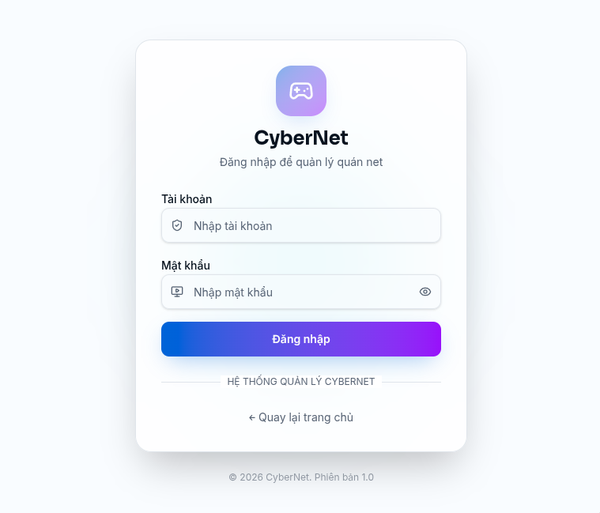
Hình 3.1. Giao diện đăng nhập Admin
Customer Login (/customer-login)
• Kiểm tra getCustomerFromToken() → redirect /play.
• Hai mode: login (SĐT + password) và register (name + SĐT + password).
• Gọi createCustomer() (nếu register) → loginCustomer() → set cookie → redirect.
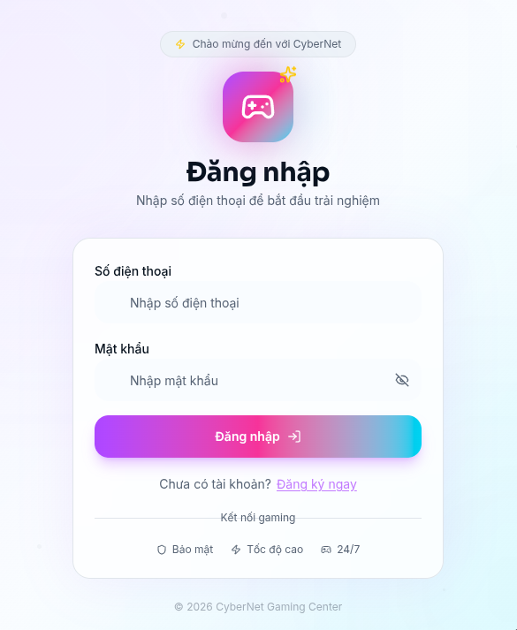
Hình 3.2. Giao diện đặng nhập máy khách
Dashboard (/admin)
• Card thống kê: total machines, in_use, idle, maintenance.
• Hóa đơn hôm nay, doanh thu hôm nay.
• Danh sách hóa đơn gần đây.
• Floating particles animation.
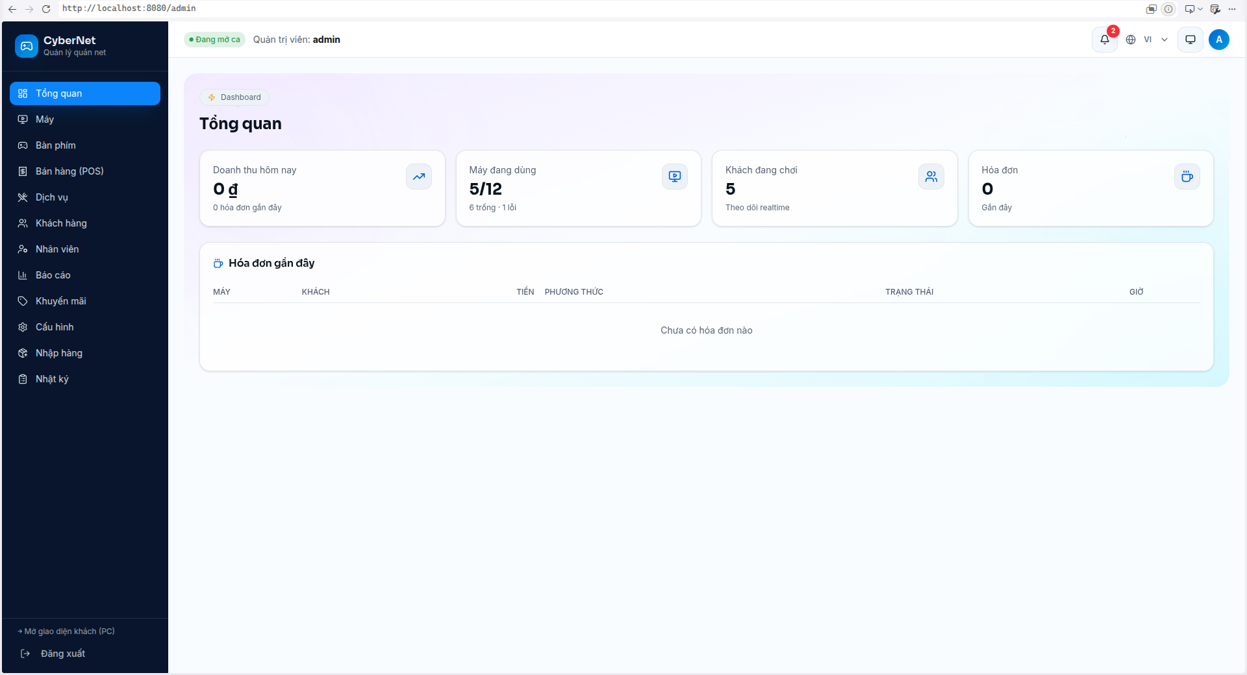
Hình 3.3. Dashboard Admin
Machines (/admin/machines)
• Grid machine cards với màu trạng thái.
• Timer đếm ngược (cập nhật mỗi 60s).
• Filter theo khu vực.
• CRUD dialogs.
• Start/End session.
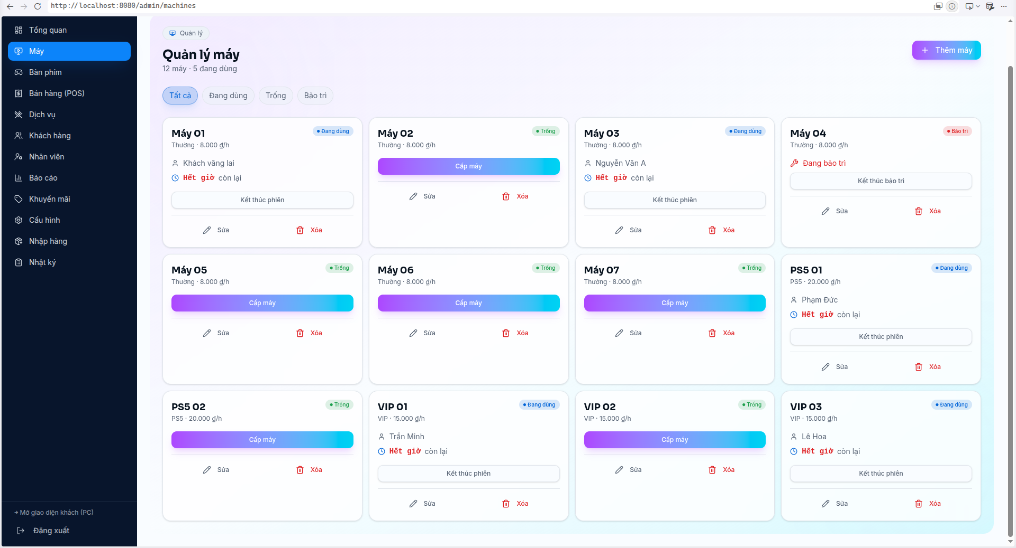
Hình 3.3 Quản lý máy
POS (/admin/pos)
• Zone filter + machine select.
• Hours selector (+/- và quick-select).
• Menu grid (thêm vào giỏ).
• Cart management (+/- qty, xóa).
• Payment method selector.
• Total tính tự động: playTotal + foodTotal.
• Pay → createInvoice() + updateMachine() + invalidate queries.
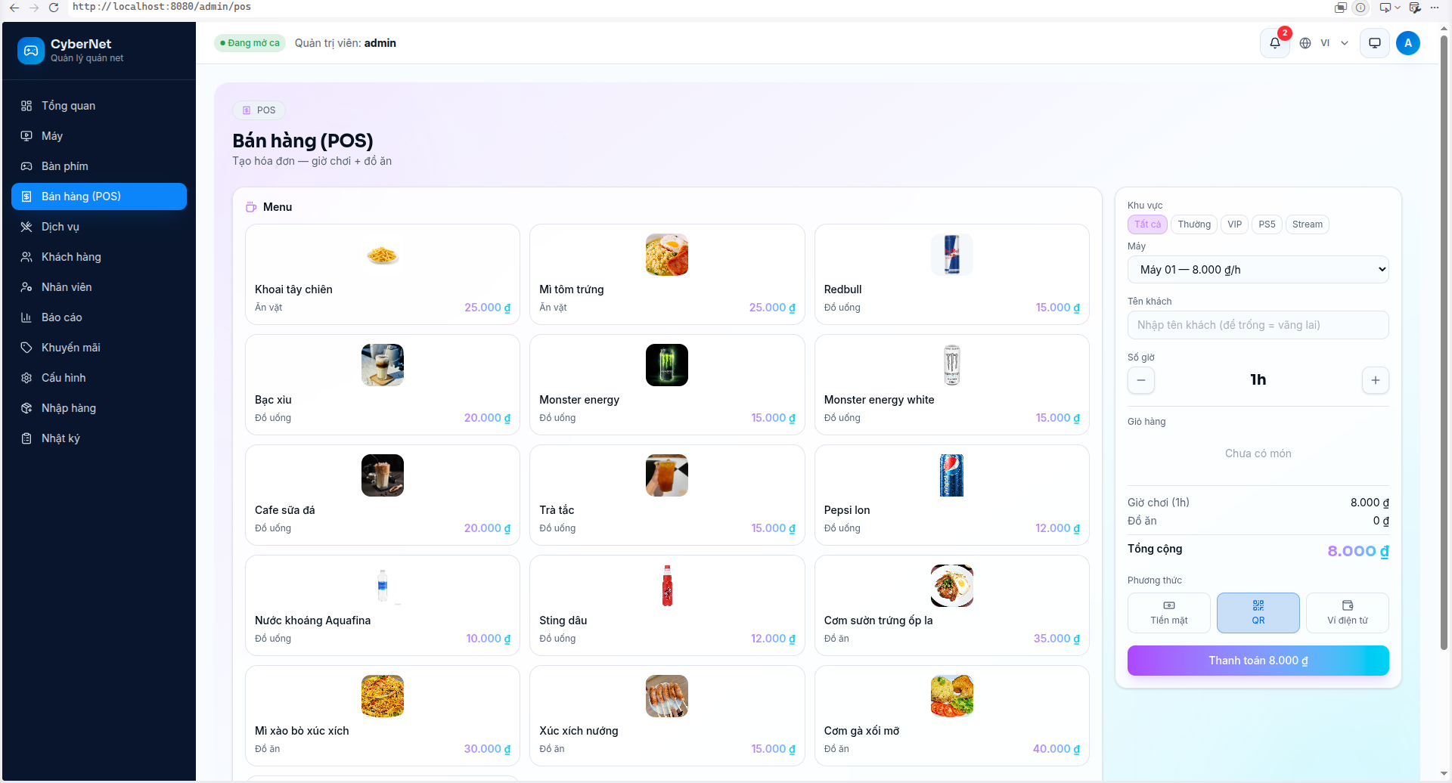
Hình 3.4 Giao diện POS
Menu (/admin/menu)
• 3 tabs: All, Items, Combos.
• CRUD menu items (kèm ImageUpload với resize canvas 800px).
• CRUD combos (chọn items + qty + giờ chơi).
• Add stock dialog.
• Low stock indicator.
Hình 3.5. Giao diện menu
Keyboards (/admin/keyboards)
• Filter: all/idle/rented/maintenance.
• CRUD dialogs.
• Rent (chọn máy in_use).
• Return / Maintenance toggle.
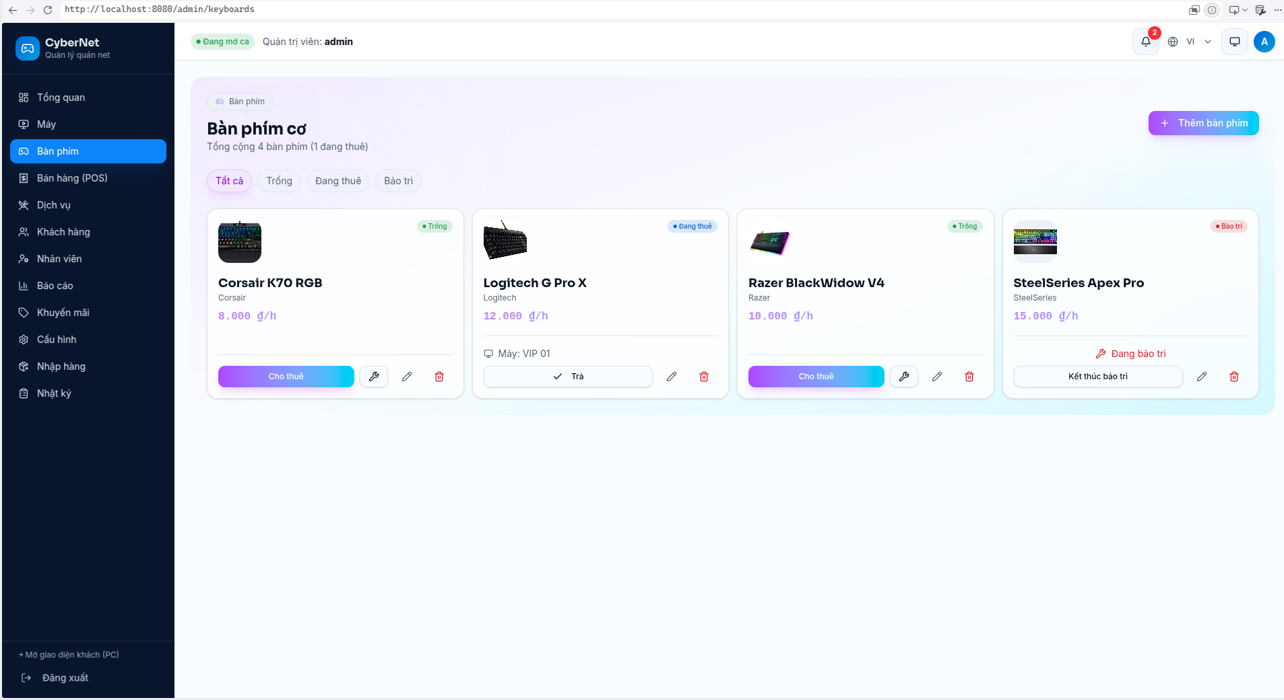
Hình 3.6. Giao diện thuê bàn phím
Discounts (/admin/discounts)
• Table with search.
• CRUD: code, name, type (percent/fixed), value, minAmount, maxUses, expiresAt.
• Status badges: active/expired/disabled.
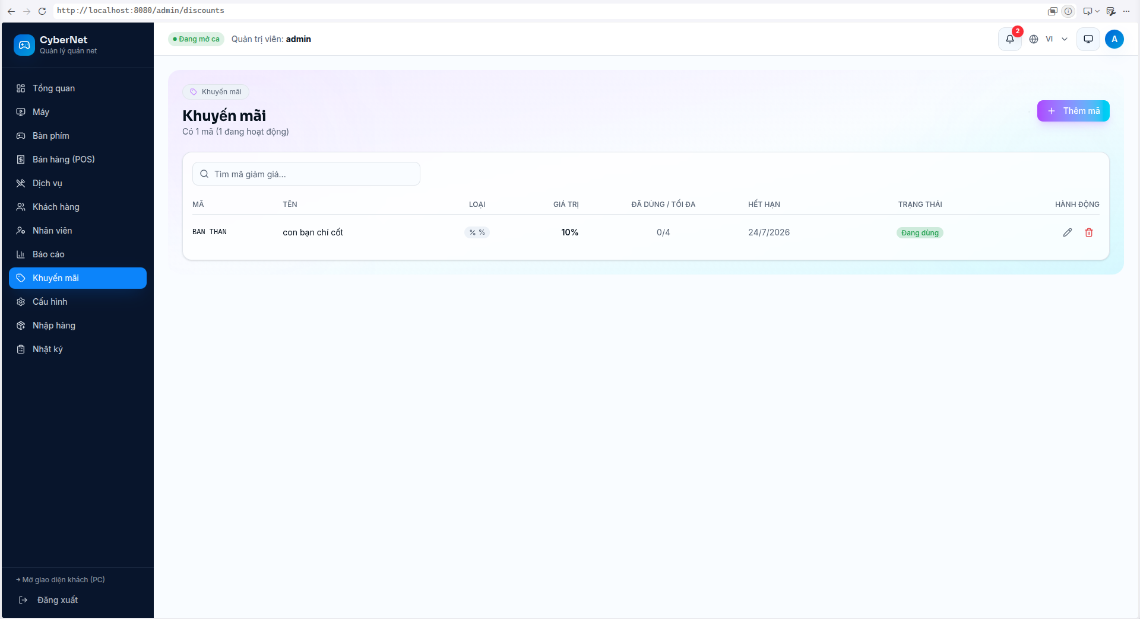
Hình 3.7. Giao diện quản lý khuyến mãi
Customers (/admin/customers)
• Table with search (name, phone).
• CRUD: name, phone, tier (Thường/VIP).
• Hiển thị visits, total spent.

Reports (/admin/reports)
• 3 stat cards: totalRevenue, totalInvoices, totalHours.
• LineChart doanh thu theo tháng (Recharts).
• Invoice list gần đây.
Users (/admin/users)
• Table: username, role (admin badge), active status, created date.
• CRUD: username, password, role, active toggle.
Settings (/admin/settings)
• Store info form: name, phone, address, email.
• Default prices: normal_zone, vip_zone, ps5.
• Feature toggles: auto_end_session, send_notifications, maintenance_mode.
Audit Log (/admin/audit-log)
• 2 tabs: Audit logs + Login history.
• Audit: time, user, action (color-coded), target, details, IP.
• Login: time, IP, account, success/fail badge.
Play (/play - Customer UI)
• 4 tabs: Home → Food → Extend → Account.
• Header: machine name, timer countdown (HH:mm:ss), theme toggle.
• Home: quick actions, promotions, cursing service (VIP areas only).
• Food: menu grid, cart sidebar, stock validation, send request.
• Extend: manual hours selector, combo packs, QR payment.
• Account: avatar initial, tier badge, total spent, visits, transaction history.
• Session end detection → payment popup (QR / counter).

3.3.5. SSE Real-time
// sse-events.server.ts
const clients = new Map<string, Response>();
export function addClient(id, res) { clients.set(id, res); }
export function removeClient(id) { clients.delete(id); }
export function broadcast(event) {
clients.forEach(res => res.write(`data: ${JSON.stringify(event)}\n\n`));
}
// use-realtime.ts
const EVENT_QUERY_MAP = {
"machine:updated": [["machines"]],
"cursing:created": [["cursing-requests"]],
"menu:updated": [["menu"], ["low-stock-items"]],
"invoice:created": [["invoices"]],
// ...
};
useEffect(() => {
const es = new EventSource("/api/sse");
es.onmessage = (event) => {
const { type } = JSON.parse(event.data);
(EVENT_QUERY_MAP[type] || []).forEach(key => queryClient.invalidateQueries({ queryKey: key }));
};
return () => es.close();
}, []);

3.3.6. i18n
// i18n.ts — ~400+ keys per language
i18n.use(initReactI18next).init({
resources: { vi: { translation: { /*...*/ } }, en: { translation: { /*...*/ } } },
lng: "vi", fallbackLng: "vi",
});

3.3.7. Theme Provider
3 modes: dark / light / system. Lưu trong localStorage("theme"). Toggle: dark → light → system → dark.

3.4. Thử nghiệm Hệ thống

3.4.1. Unit Tests
Không được triển khai. Codebase không có test framework, không có test files.

3.4.2. Kiểm thử Thủ công
Kịch bản 1: Admin full flow
• Login → Dashboard → Machines (CRUD, start/end session).
• POS (create invoice with machine + food) → verify stock reduced.
• Menu (add item, upload image, add stock).
• Combo (create with items + hours).
• Keyboard (rent/return/maintenance).
• Discounts (CRUD percent/fixed).
• Reports (check chart + invoice list).
• Settings (update store info + prices).
• Audit log (check action history).
Kịch bản 2: Customer flow
• Register → Login → check timer.
• Order food (stock validation).
• Extend time (combo pack).
• Cursing request → admin receives notification.
• Session end → payment popup.
Kịch bản 3: Authorization
• Cashier login → only 5 menus visible.
• Cashier tries /admin/settings → redirect.
• Admin from non-localhost → redirect /customer-login.

3.4.3. Kết quả
Bảng 3.3 Kết quả kiểm thử thủ công
Chức năng | Kết quả
Admin Login | OK
Customer Login/Register | OK
Dashboard stats | OK
Machine CRUD | OK
Machine Session (timer) | OK
Menu CRUD + Image Upload | OK
POS Create Invoice | OK (stock giảm, máy cập nhật)
Combo CRUD | OK
Keyboard Rental | OK
Discount CRUD | OK
Reports + Charts | OK
Settings | OK
Audit Log | OK
SSE Real-time | OK
Cursing Request | OK
Player UI (4 tabs) | OK
i18n (vi/en) | OK
Theme (dark/light/system) | OK

3.5. Phân tích Kết quả và Hạn chế

3.5.1. Điểm mạnh
• Kiến trúc hiện đại: TanStack Start + React 19 + TypeScript + Prisma.
• Bảo mật: JWT + AES-256-CBC + localhost-only + audit log.
• Real-time SSE push notifications.
• Đa ngôn ngữ vi/en.
• Responsive mobile-first.
• Giao diện đẹp (shadcn/ui + Tailwind v4 + gradient effects).

3.5.2. Hạn chế
Hạn chế | Mô tả
Không unit test | Không Jest/Vitest
Không CI/CD | Deploy thủ công
Discount chưa tích hợp POS | Có CRUD nhưng chưa áp dụng khi thanh toán
Password AES (không hash) | Mã hóa hai chiều, kém an toàn hơn bcrypt
Timer update mỗi 60s | Sai số lên đến 60s
Không forgot password | Không reset password
Không backup DB | Không sao lưu tự động

3.5.3. Đề xuất cải tiến
• Thêm Vitest + unit test.
• CI/CD GitHub Actions.
• Tích hợp Discount vào POS.
• Thay AES → bcrypt.
• WebSocket thay SSE.
• Forgot password (email/SMS).
• Timer real-time (WebSocket).

3.6. Kết luận Chương
Chương 3 đã trình bày chi tiết quá trình triển khai CyberNet: 80+ server functions, 16 routes, components, hooks, authentication, SSE, i18n, theme. Kiểm thử thủ công cho thấy hầu hết chức năng hoạt động đúng. Tồn tại một số hạn chế như thiếu test.

CHƯƠNG 4. ĐÁNH GIÁ VÀ HƯỚNG PHÁT TRIỂN HỆ THỐNG CYBERNET

4.1. Tổng quan về Đánh giá Hệ thống
Chương 4 đánh giá tổng thể CyberNet dựa trên kết quả triển khai, so sánh với yêu cầu thiết kế, phân tích ứng dụng thực tiễn và đề xuất hướng phát triển.

4.2. Đánh giá Hiệu quả Hệ thống

4.2.1. Mức độ hoàn thiện
Nhóm chức năng | Trạng thái | %
Máy | Hoàn thành | 100%
Menu + Combo | Hoàn thành | 100%
POS + Hóa đơn | Hoàn thành | 100%
Khách hàng | Hoàn thành | 100%
Keyboard | Hoàn thành | 100%
Giảm giá | Một phần | 70% (chưa tích hợp POS)
Báo cáo | Hoàn thành | 100%
Users | Hoàn thành | 100%
Cài đặt | Hoàn thành | 100%
Audit Log | Hoàn thành | 100%
Player UI | Hoàn thành | 100%
SSE Real-time | Hoàn thành | 100%
i18n | Hoàn thành | 100%
PurchaseOrder | Hoàn thành | 100%
LoyaltyTransaction | Hoàn thành | 100%

4.2.2. So sánh với yêu cầu
• Chức năng: 34/34 yêu cầu đáp ứng.
• Phi chức năng: SSR nhanh, JWT + AES bảo mật, i18n, responsive.

4.2.3. So sánh với phần mềm khác
Tiêu chí | Desktop truyền thống | CyberNet
Nền tảng | Windows (.NET) | Web (React SSR)
Triển khai | Cài từng máy | Duyệt web
Cập nhật | Thủ công | Centralized
Đa thiết bị | Desktop | Desktop + Mobile + Tablet
Real-time | Polling | SSE push
Giao diện | WinForms | shadcn/ui hiện đại

4.3. Ứng dụng Thực tiễn
• Quán net truyền thống: Quản lý máy, tính giờ, bán đồ ăn.
• Cyber Game Center: Máy gaming cao cấp, keyboard thuê, VIP.
• Phòng net + ăn uống: POS tích hợp.
• Có khu PS5/Stream: Nhiều khu vực với giá khác nhau.
• Chuỗi quán net: Mở rộng với PostgreSQL.

4.4. Hạn chế của Hệ thống
• Thiếu unit test.
• Discount chưa tích hợp POS.
• Password dùng AES (nên dùng bcrypt).
• Timer machine cập nhật mỗi 60s.
• Không forgot password.
• Không backup DB.
• Không CI/CD.
• Admin chỉ localhost.
• SSE một chiều.

4.5. Hướng Phát triển trong Tương lai
Ngắn hạn (1-3 tháng)
• Vitest + unit test cho server functions.
• Tích hợp Discount vào POS.
• Thay AES → bcrypt/argon2.
• Giảm timer interval.
Trung hạn (3-6 tháng)
• CI/CD GitHub Actions.
• WebSocket thay SSE.
• Forgot password (OTP).
• Backup database tự động.
Dài hạn (6-12 tháng)
• Dashboard nâng cao (biểu đồ tròn, so sánh, dự đoán).
• Mobile app (React Native / Flutter).
• Multi-store (chuỗi quán net).
• Cổng thanh toán (Momo, VNPay).
• Xuất báo cáo PDF/XLSX.
• Quản lý nhân viên (chấm công, ca làm).
• AI đề xuất món ăn/combo.
• Remote admin qua 2FA.

4.6. Kết luận Chương
CyberNet đạt mức độ hoàn thiện cao với 32/34 yêu cầu chức năng, kiến trúc hiện đại (TanStack Start + React 19), bảo mật tốt (JWT + AES + Audit log), giao diện đẹp (shadcn/ui + Tailwind v4). Hệ thống có tiềm năng ứng dụng thực tiễn cao, nhưng còn hạn chế về kiểm thử và vài tính năng chưa hoàn thiện. Với nền tảng vững chắc, CyberNet hoàn toàn có thể phát triển thành hệ thống quản lý quán net chuyên nghiệp.

TÀI LIỆU THAM KHẢO
[1] TanStack Start Documentation — https://tanstack.com/start/latest
[2] TanStack Router Documentation — https://tanstack.com/router/latest
[3] TanStack Query Documentation — https://tanstack.com/query/latest
[4] React 19 Documentation — https://react.dev/
[5] Prisma Documentation — https://www.prisma.io/docs
[6] Tailwind CSS v4 — https://tailwindcss.com/
[7] shadcn/ui — https://ui.shadcn.com/
[8] i18next Documentation — https://www.i18next.com/
[9] Recharts — https://recharts.org/
[10] Source Code CyberNet — https://github.com/your-repo/cybernet (local)

